МАЪЛУМОТНОМА  Убаева Доно Ғаниевна  2025 йил 21 январдан:  Ўзбекистон Республикаси Марказий банки Тошкент вилояти  Бош бошқармаси Ҳисоб-китоб касса маркази бош иқтисодчиси |  | 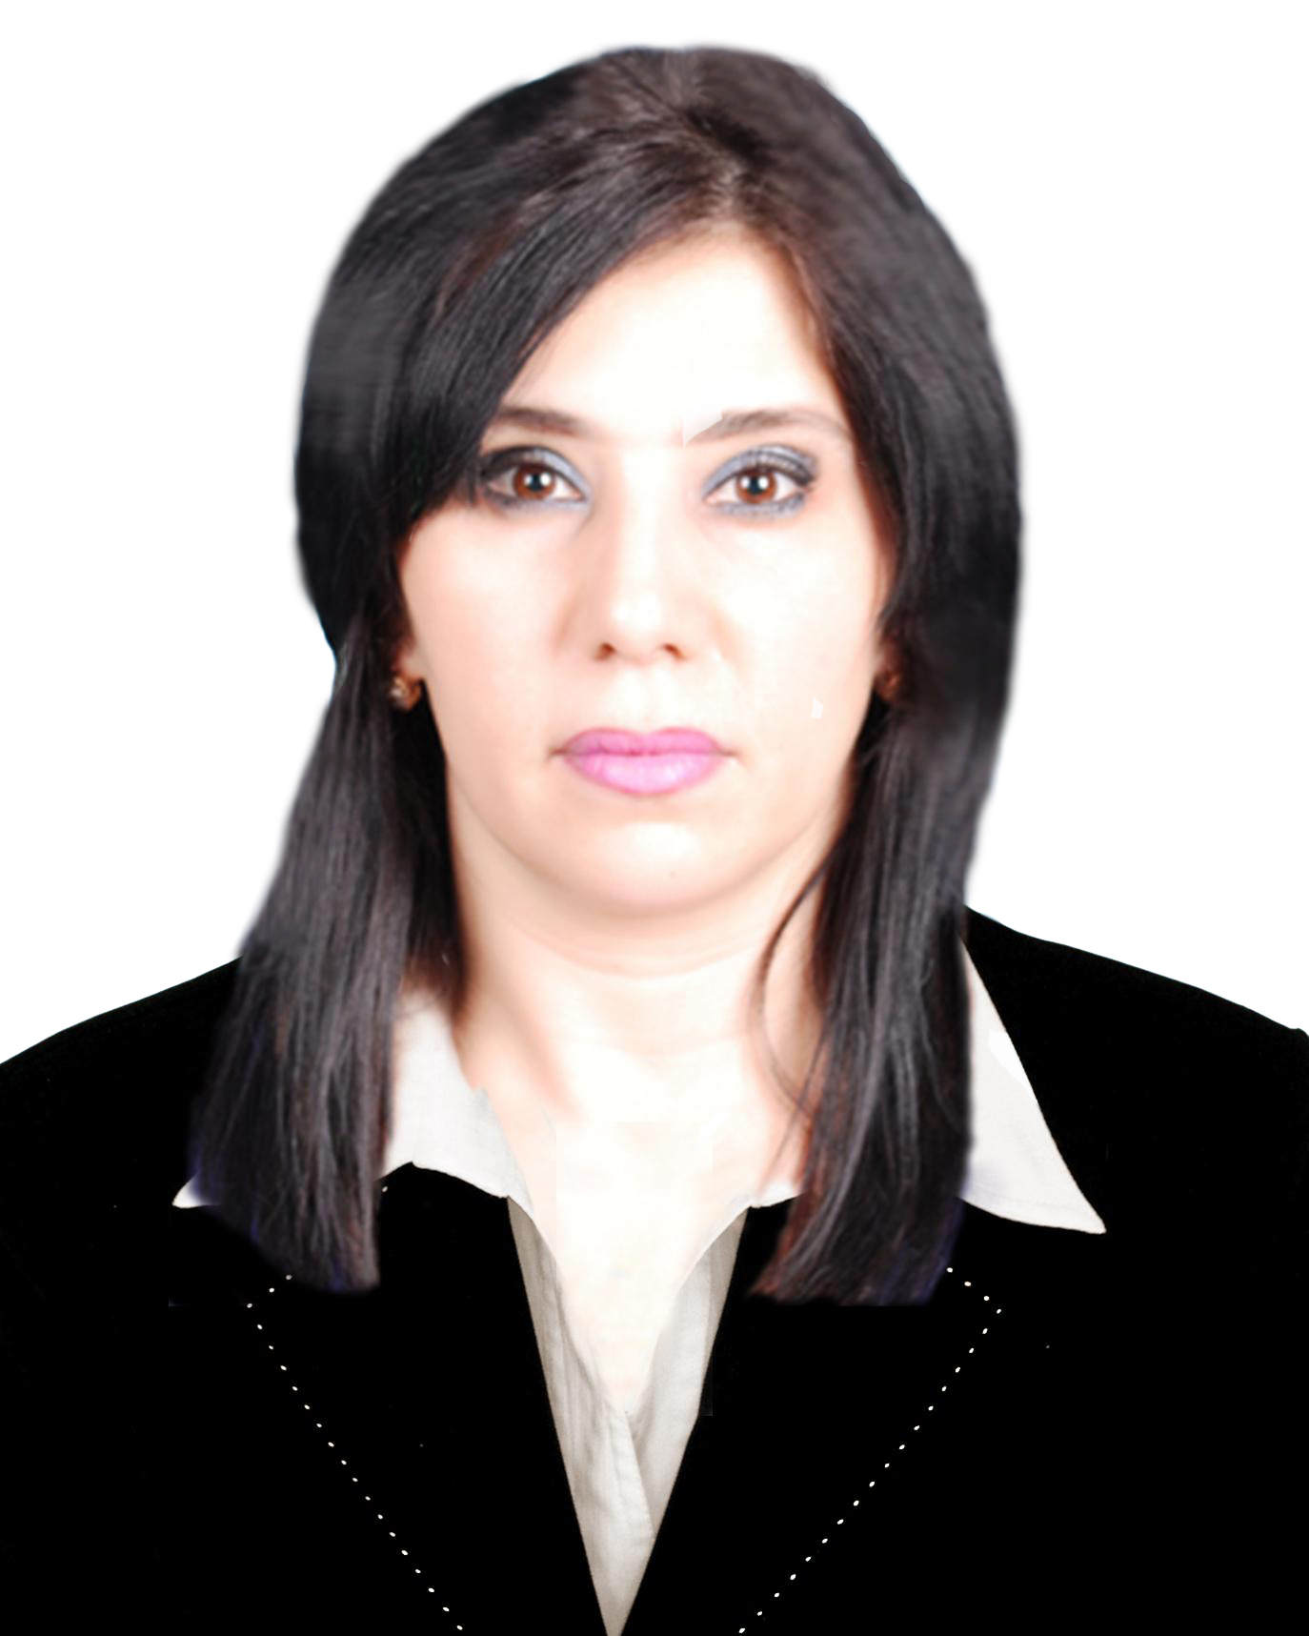
Туғилган йили:  09.10.1975 | Туғилган жойи:  Тошкент вилояти, Зангиота тумани
Миллати:  ўзбек | Партиявийлиги:  партия аъзоси эмас
Маълумоти:  олий | Тамомлаган:  1997 й. Тошкент ирригация ва қишлоқ хўжалигини механизациялаштириш инженерлари институти (кундузги)  2003 й. Тошкент банк ҳисоб-кредит коллежи (сиртқи)
Маълумоти бўйича мутахассислиги: | касбий таълим ва техник фанлар,  банк иши мутахассиси
Илмий даражаси:  йўқ | Илмий унвони:  йўқ
Қайси чет тилларини билади (тўлиқ кўрсатилиши лозим):
рус тили
Давлат мукофотлари билан тақдирланганми (қанақа):
тақдирланмаган
Халқ депутатлари, республика, вилоят, шаҳар ва туман Кенгаши депутатими ёки бошқа сайланадиган органларнинг аъзосими (тўлиқ кўрсатилиши лозим):
сайланмаган
МЕҲНАТ ФАОЛИЯТИ
09.1992-07.1999 йй. | Тошкент ирригация ва қишлоқ хўжалигини механизациялаштириш инженерлари институти талабаси
09.1996-10.1999 йй. | Очиқ турдаги “Герметик” Акционерлик жамияти Режа ишлаб чиқариш бўлими кечки смена иқтисодчиси
10.1999-12.2000 йй. | “Контакт линза” хусусий фирмаси кассири
01.2001-08.2005 йй. | Ўзбекистон Республикаси Марказий банки Тошкент вилояти Бош бошқармаси Ҳисоб-китоб касса маркази Касса-операциялари бўлими Қайта санаш кассаси катта кассири
08.2005-03.2006 йй. | Ўзбекистон Республикаси Марказий банки Тошкент вилояти Бош бошқармаси Котибият бўлими бошлиғи в.в.б.
03.2006-07.2006 йй. | Ўзбекистон Республикаси Марказий банки Тошкент вилояти Бош бошқармаси Ҳисоб-китоб касса маркази Ҳисоб-амалиёт бўлими (Бэк офис) етакчи иқтисодчи (асосий ходимнинг бола парваришлаш таътили даврида)
07.2006-11.2009 йй. | Ўзбекистон Республикаси Марказий банки Тошкент вилояти Бош бошқармаси Бухгалтерия ҳисоби, назорати ва ахборотлаштириш бошқармаси Бухгалтерия назорати ва таҳлил бўлими 1-тоифали иқтисодчиси
11.2009-04.2010 йй. | Ўзбекистон Республикаси Марказий банки Тошкент вилояти Бош бошқармаси Бухгалтерия ҳисоби, назорати ва ахборотлаштириш бошқармаси Бухгалтерия назорати ва таҳлил бўлими етакчи иқтисодчиси (лавозими қисқарган)
04.2010-11.2010 йй. | Ўзбекистон Республикаси Марказий банки Тошкент вилояти Бош бошқармаси Ҳисоб-китоб касса маркази Мижозларга хизмат кўрсатиш бўлими (Фронт офис) етакчи иқтисодчиси в.в.б. (асосий ходимнинг ўрнида)
11.2010-12.2013 йй. | Ўзбекистон Республикаси Марказий банки Тошкент вилояти Бош бошқармаси Бухгалтерия ҳисоби, назорати ва ахборотлаштириш бошқармаси етакчи иқтисодчиси (асосий ходимнинг бола парваришлаш таътили даврида)
12.2013-02.2014 йй. | Ўзбекистон Республикаси Марказий банки Тошкент вилояти Бош бошқармаси Ҳисоб-китоб касса маркази Ҳисоб-амалиёт бўлими (Бэк офис) етакчи иқтисодчиси в.в.б. (асосий ходимнинг амалий малака ўташ даврида)
02.2014-04.2018 йй. | Ўзбекистон Республикаси Марказий банки Тошкент вилояти Бош бошқармаси Ҳисоб-китоб касса маркази Мижозларга хизмат кўрсатиш бўлими (Фронт офис) бош иқтисодчиси в.в.б
04.2018-09.2018 йй. | Ўзбекистон Республикаси Марказий банки Тошкент вилояти Бош бошқармаси Ҳисоб-китоб касса маркази Мижозларга хизмат кўрсатиш бўлими (Фронт офис) етакчи иқтисодчиси
09.2018-01.2025 йй. | Ўзбекистон Республикаси Марказий банки Тошкент вилояти Бош бошқармаси Ҳисоб-китоб касса маркази Мижозларга хизмат кўрсатиш бўлими (Фронт офис) бош иқтисодчиси
01.2025-ҳ/в | Ўзбекистон Республикаси Марказий банки Тошкент вилояти Бош бошқармаси Ҳисоб-китоб касса маркази бош иқтисодчиси

Ходимлар билан ишлаш
бўйича бош мутахассис Д.Б.Икрамова

Убаева Доно Ғаниевнанинг яқин қариндошлари хақида
МАЪЛУМОТ

Қарин-  дошлиги | Фамилияси, исми ва отасининг исми | Туғилган йили ва ойи | Иш жойи ва лавозими | Турар жойи
Отаси | Икромов Ғани Мухсимович | 1943 йил  Тошкент шаҳри | 2001 йилда вафот этган,  (Тошкент вилояти Зангиота туманидаги  8-сонли ўрта мактабда ўқитувчи)
Онаси | Икромова Офтобхон Тураевна | 1945 йил Тошкент шаҳри | 2010 йилда вафот этган  (уй бекаси )
Опаси | Якубова Лола Ғаниевна  (Икромова) | 1969 йил Тошкент шаҳри | 2020 йилда вафот этган  (уй бекаси )
Акаси | Икромов  Ғайрат Ғаниевич | 1971 йил Тошкент вилояти Зангиота тумани | Хусусий  тадбиркор | Тошкент вилояти, Тошкент тумани, Олтинтепа ҚФЙ, Субҳидам 10-уй
Опаси | Ниёзова Лобар Ғаниевна  (Икромова) | 1974 йил Тошкент шаҳри | ТТАнинг кўп тармоқли клиникаси етакчи ҳамшираси | Тошкент шаҳар, Яшнобод тумани, Фарғона йўли кўчаси, 101-уй
Синглиси | Икромова Юлдузхон Ғаниевна | 1977 йил Тошкент шаҳри | Республика шошилинч тез тиббий ёрдам маркази фелдшер лаборанти | Тошкент вилояти, Учтепа тумани,  Фозилтепа маҳалласи, Изза кўчаси, 38-уй
Турмуш ўртоғи | Убаев  Равшан Ўткурович | 1972 йил Тошкент шаҳри | Доктор “Д” хусусий шифохонаси  терапевти | Тошкент шаҳар, Олмазор тумани, Шоферлар тор кўчаси, 66-уй
Қизи | Ўткурова Камола Равшан қизи | 1995 йил Тошкент шаҳри | Уй бекаси | Тошкент шаҳар, Олмазор тумани, Шоферлар тор кўчаси, 66-уй
Қизи | Ўткурова Робия  Равшан қизи | 1997 йил Тошкент шаҳри | Уй бекаси | Тошкент шаҳар, Олмазор тумани, Шоферлар тор кўчаси, 66-уй
Ўғли | Ўткуров Достон Равшан ўғли | 2003 йил Тошкент шаҳри | Тошкент Ахборот технологиялари университети талабаси | Тошкент шаҳар, Олмазор тумани, Шоферлар тор кўчаси, 66-уй
Қайнотаси | Убаев Ўткир | 1941 йил Тошкент шаҳри | Пенсияда  ( “Ўзбекбирлашув”  экспедитори) | Тошкент шаҳар, Олмазор тумани, Шоферлар тор кўчаси, 66-уй
Қайнонаси | Асатуллаева Васила Асатуллаевна | 1949 йил Тошкент шаҳри | Пенсияда  (Олмазор туманидаги  53-сонли оилавий поликлиника ҳамшираси) | Тошкент шаҳар, Олмазор тумани, Шоферлар тор кўчаси, 66-уй

